淡江時報 第 1093 期
本校獲全國教職員工排球錦標賽亞軍
學生大代誌
【記者陳律萍淡水校園報導】教育部體育署於9月20日至22日在國立彰化師範大學舉辦「中華民國大專校院108年度教職員工排球錦標賽」，本校勇奪第二名。今年是參賽隊伍最多的一屆，總計有9隊，每隊皆有退役的國手參賽，各校實力平均。

今年賽事為九人制組，體育教學與活動組組長黃谷臣說明，「跟一般比賽不一樣的是球網較低，加上球員們平時教學很忙，所以可以訓練的時間不多，僅在賽前集訓過兩次，所幸教職員們平常會自主訓練，也擁有豐富的出賽經驗，隊員們才能在球場上有更快、更好的節奏，獲得第二名的好成績。」

體育長陳逸政表示：「這次比賽的表現比想像中的好，出賽球員多為體育老師或校隊教練，歸功於大家具有豐富的比賽經驗，以及具有臨危不亂的精神，全員奮戰到最後，每個人都功不可沒！」
2019/10/05

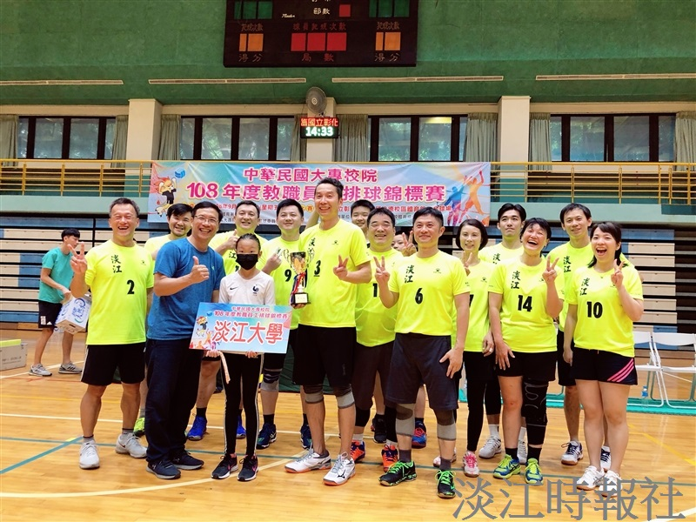
本校獲全國教職員工排球錦標賽亞軍。（圖／體育事務處提供）

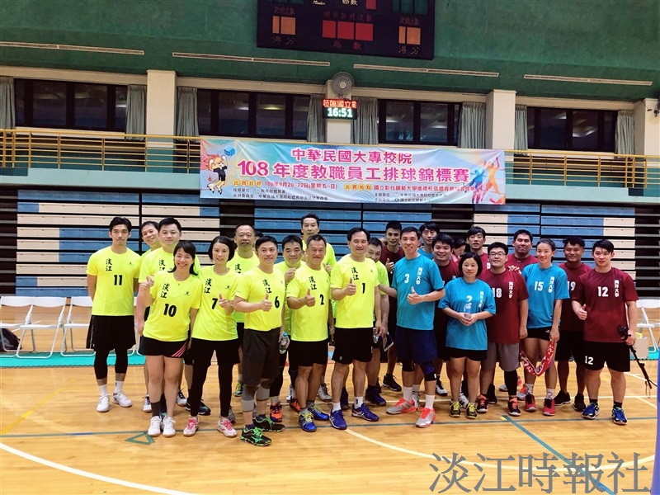
今年9月在國立彰化師範大學舉辦的「中華民國大專校院108年度教職員工排球錦標賽」，本校勇奪第二名。（圖／體育事務處提供）

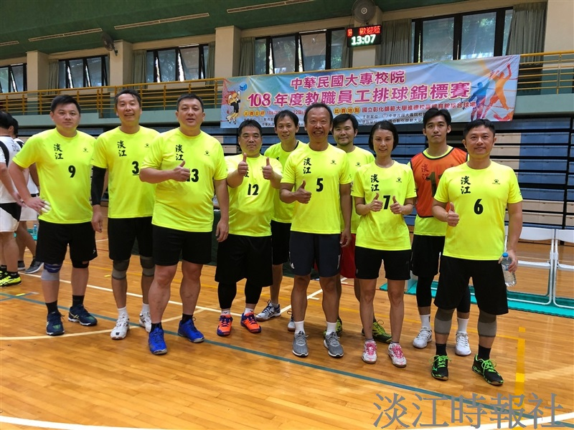
本校教職員工合影。（圖／體育事務處提供）

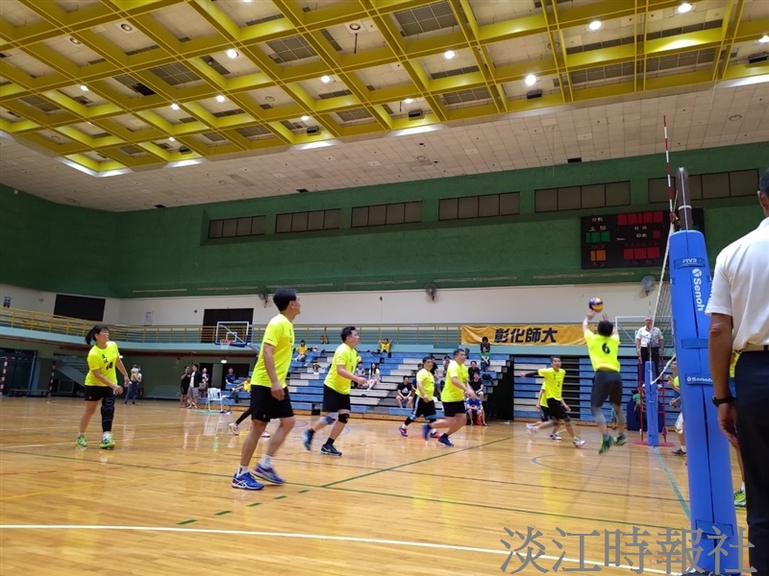
本校教職員工中華民國大專校院108年度教職員工排球錦標賽實況。（圖／體育事務處提供）

